


Université de Bourgogne

UFR SCIENCES ET TECHNIQUES

LICENCE 1 – INFO2A

PROJET PROGRAMMATION ORIENTÉE OBJET

Rapport Démineur

Eleve : Moreau Thomas
Enseignant : Joel Savelli

Table des matières
I. Cahier des charges : 4
II. Description des fonctionnalités : 4
III. Diagramme de classe 4
IV. Descriptif des classes 5
Classe Démineur : 5
Classe Jeu : 6
Classe Plateau : 7
Classe Case : 7
Classe Vide : 7
Classe Mine : 7
Classe Position : 8
V. Jeux d’essais 8
Partie gagnante : 8
Partie perdante : 12

- Cahier des charges :
L’objectif de ce projet est de codé le jeu du démineur à l’aide de la programmation orientée objet. Le but de ce projet étant de mettre en place les notions vues lors de CM et TD d’info2A, notamment la délégation d’objets. C’est ce qui a particulièrement posé problème lors de la mise en œuvre de ce projet pour la création d’un voisinage par rapport à une case.
Pour rappel le but du jeu est de découvrir toutes les cases libres sans tomber sur une mine et lorsque le joueur sélectionne une case vide, les cases avoisinantes se révèlent jusqu’à trouver une case voisine d’une mine et afficher le nombre de mine adjacentes.
Pour créer ce jeu nous utiliserons Apache NetBeans 1.12.6 qui nous servira d’IDE (Integrated Development Environnement), c’est ici que s’y trouve un ensemble d’outils nous permettant la productivité du développement grâce aux packages le composant.
- Description des fonctionnalités :
- Lancement du jeu : Au lancement du jeu, le jeu demande à l’utilisateur de rentrer plusieurs informations pour pouvoir jouer. Il lui est demandé de choisir un nombre de lignes, un nombre de colonnes et une difficulté comprise entre 1 et 9, ce qui permettra de déterminer le nombre de mines à mettre dans le plateau. Une fois cela, le plateau est crée et la partie peu commencé.
- Déroulement de la partie : Après la création du plateau faite auparavant, le joueur doit choisir une position sous la forme de ligne puis colonne pour pouvoir dévoiler une case. Si cette case est composée d’une mine, dans ce cas-là la partie est terminée et le plateau est révélée au joueur. Dans le cas contraire, si la case est une case vide. Alors le programme va lancer un algorithme de remplissage par diffusion sur tout le tour de la case de manière récursive jusqu’à qu’une case soit adjacente à une mine. Ainsi, on affiche sur ses cases le nombres de mines qu’il lui est adjacente. Lors du choix d’une position de case, le joueur peut décider de mettre un drapeau sur cette case. Ce qui fait que si cette case comporte quand même une mine, le joueur peut continuer de jouer. Néanmoins, l’algorithme de remplissage par diffusion ne se lancera pas et la case sera juste marquée d’un ‘O’. Cela permet au joueur de marqué où sont les mines pour pouvoir avancer dans le jeu.
- Fin de jeu : La fin du jeu se lance quand, soit le joueur tombe sur une case avec une mine ce qui fait qu’il a perdu. Soit quand le joueur a réussi à dévoiler toutes les cases non miner ce qu’il lui fait gagner.

- Diagramme de classe

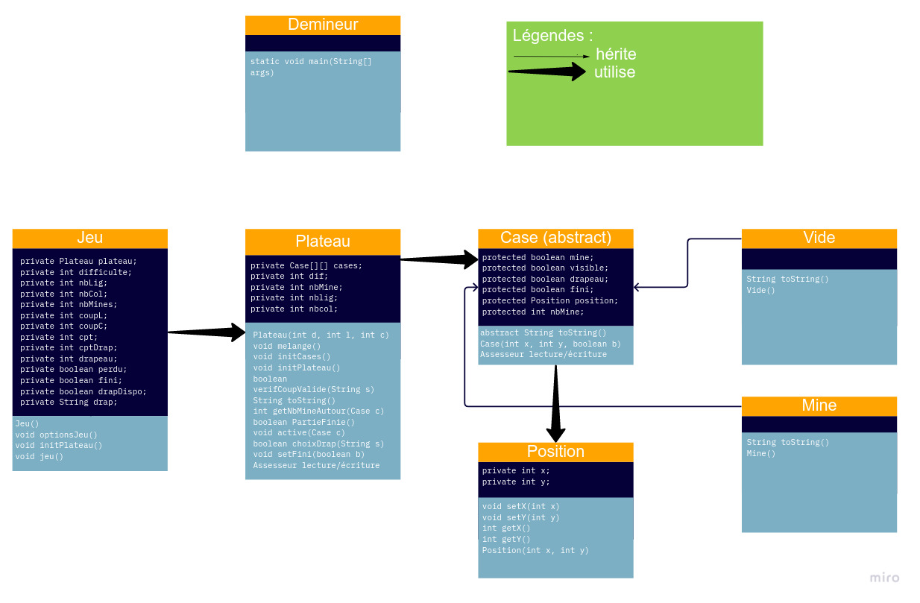

- Descriptif des classes

Classe Démineur :
La classe Démineur est la classe principale du projet. C’est elle qui contient la méthode main pour exécuter tout le jeu. La méthode main fait donc appel au constructeur par défaut de la classe Jeu puis permet de lancer trois méthodes de la classe Jeu pour pouvoir lancer le déroulement du jeu.
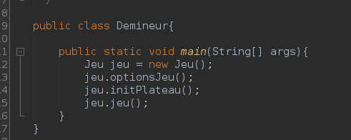

Classe Jeu :
La classe Jeu est une classe qui permet le déroulement de la partie. Elles comportent un certain nombre d’attributs :
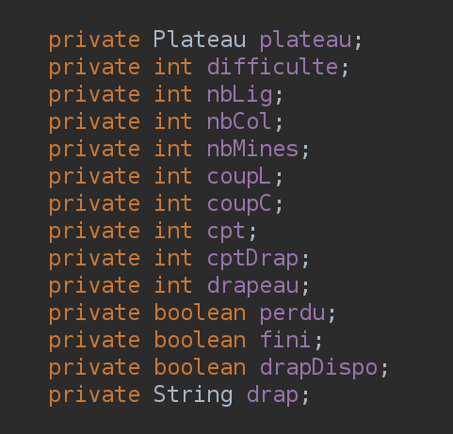
- Un attribut plateau pour gérer toutes les actions du jeu sur le plateau
- Un attribut difficulté, nbLig et nbCol qui sont les informations qui seront demander au joueur pour créer le plateau
- L’attribut nbMines, qui sera le nombre de mines sur le plateau en fonction des 3 attributs précédent selon la formule : (lignes * colonnes * difficulté) / 10
- Les attributs coupL et coupC qui sont le coup que le joueur fait à chaque tour, la position de la case jouer
- L’attribut cpt qui correspond au nombre de coups que le joueur fait au total de la partie c’est à dire le nombre de tour.
- L’attribut cptDrapeau pour savoir le nombre de drapeau qu’il a posé sur une case pour vérifier à la fin avec le nombre de mine
- L’attribut drapeau pour savoir si le joueur veut mettre un drapeau pour la valeur 1 et si il ne veut pas ce qui correspond à la valeur 2
- Deux booléen perdu et fini, perdu pour savoir quand le joueur vient de faire un coup si c’est une mine est donc la fin du jeu et fini pour savoir si la partie et finie et si oui alors la jeu est terminée
- Le booléen drapDispo qui sert uniquement à savoir si le drapeau peut être placer sur une case
- Et l’attribut drap qui est le choix du joueur s’il pose un drapeau mais sous forme d’une chaîne de caractère
La classe Jeu qui a une méthode plus complexes que les autres qui est la méthode jeu(). Cette méthode permet tout le déroulement du jeu de la sélection d’une case jusqu’à la fin de la partie. C’est notamment dans cette méthode que l’on lancera toutes les actions du jeu. Que ce soit pour dévoiler une case ou y mettre un drapeau.

Classe Plateau :
La classe Plateau qui est la classe centrale du jeu du Démineur car elle contient la création du plateau avec les cases et leurs états. Puis qui permet le Voisinage d’une case choisie sur ce plateau et le lancement de l’algorithme de remplissage par diffusion.
Les attributs sont les suivants :
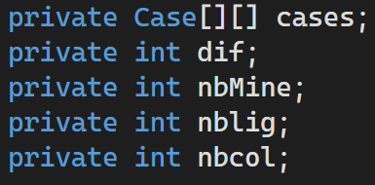
- On a donc un attribut cases qui est un double tableau de Case. Cela correspond donc à la grille du plateau de jeu
- Les attributs dif, nbMine, nblig, et nbcol qui sont ceux de la classe Jeu que l’on associe à la grille de jeu que l’on créer.

Les méthodes de la classe Plateau sont les plus nombreuses car Plateau est l’objet centrale. En effet, on a notamment les méthodes melange, initCases et initPlateau qui permette la création du jeu dans ses attributs c’est-à-dire l’attribution d’une case à chaque position de la grille et la spécification d’une case entre une case mine et une case vide. Le mélange permet notamment de placer aléatoirement le nombre de mines calculé sur la grille de jeu. Nous avons aussi la méthode VerifCoupValide qui permet de vérifier qu’un coup est valide sous le format demander au joueur. Et si la case n’a pas déjà été dévoiler alors on peut renvoyer true et permettre de dévoiler la case par la suite. La méthode getNbMineAutour qui va simplement compter le nombre de mines autour d’une case passer en paramètre. On va regarder les 8 cases autour de cette case et si une case contient une mine alors on incrémente d’un puis à la fin on peut retourner l’entier. Cela servira pour l’affichage de la grille où quand la propagation se fera la case pourra précisément dire combien de mine il y’a autour. Enfin, la méthode la plus conséquente car centrale dans le jeu, l’activation d’une case. Cette méthode qui attend une case en paramètre va avant tout vérifier qu’il n’y a ni drapeau ni déjà été retourner. Puis, de manière récursive sur les 8 cases autour, la méthode va vérifier que l’une de ses cases n’est pas null. C’est-à-dire que ce n’est pas la bordure. Puis vérifier que cette case ne contient pas de mine et on dévoile les cases récursivement jusqu’à tomber sur une case qui possède une mine adjacente à elle.

Classe Case :
La classe Case qui est une classe abstraite comportent un attribut Position, sur la position x et y sur le plateau. Un attribut booléen visible pour savoir si la case à déjà été dévoiler ou pas. Un attribut booléen drapeau pour savoir si la case contient un drapeau. Un booléen mine pour savoir si la case contient ou non une mine.
La classe Case contient un constructeur avec 3 paramètres, sa position x et y, et un booléen pour savoir si elle possède une mine. Elle a comme méthode ses accesseurs en lecture et en écriture. Puis une méthode abstraite qui est la toString qui affichera plusieurs choses en fonction des sous classes.

Classe Vide :
La classe Vide ne contient pas d’attribut, elle contient un constructeur par défaut qui fait appel au constructeur de sa classe mère, Case. On fait simplement appel à elle grâce au super et on met false pour dire que cette case n’a pas de mine. Elle a la méthode toString qui est obligatoire du fait que Case contienne cette méthode en abstraite. La méthode toString de cette classe permet soit d’afficher sur une case vide rien soit le nombre de mines adjacentes à cette case s’il y en a grâce à l’attribut de la classe Case.

Classe Mine :
La classe Mine ne contient pas d’attribut elle aussi. Elle contient elle aussi un constructeur par défaut qui fait appel à celui de Case, mais qui au lieu de mettre false mettra true sur si la case contient une mine. La classe Mine aussi contient la méthode toString mais qui va permettre d’afficher un ‘m’ lorsque une case à une mine ou bien un ‘*’ pour que lors d’une défaite la case avec une mine qui a été choisie soit marquée de ‘*’.

Classe Position :
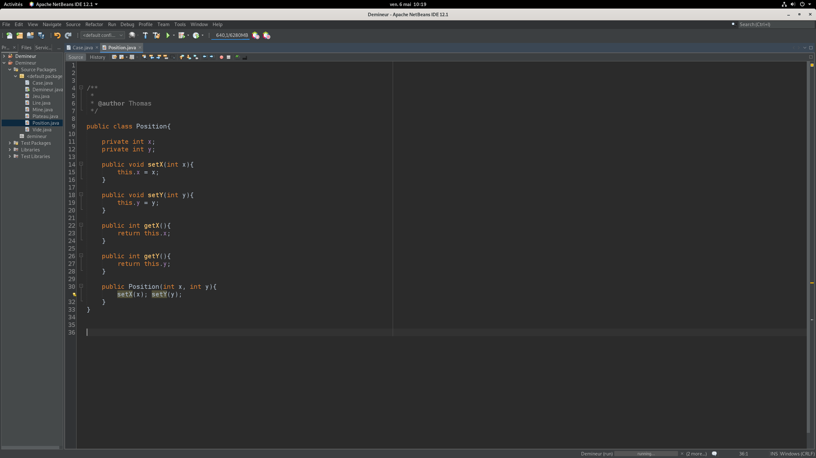
La classe Position qui contient 2 attributs entier, x et y. Ses attributs servent à définir la position d’une case sur le plateau. Elle possède ses accesseurs et son constructeur.

- Jeux d’essais

Partie gagnante :
Début de la partie :
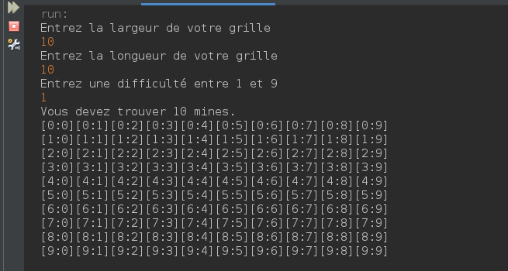

Le premier coup, choix de la case (0:0) sans poser de drapeau :
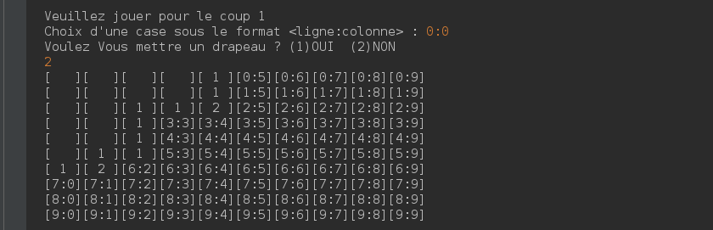
Le second coup, choix de la case (5:9) sans poser de drapeau :
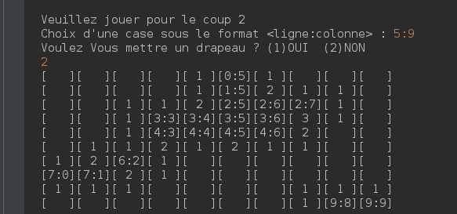

Le troisième coup, choix de la case (2:5) sans poser de drapeau
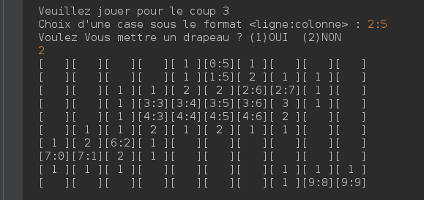

Le quatrième coup, choix de la case (4:5) sans poser de drapeau
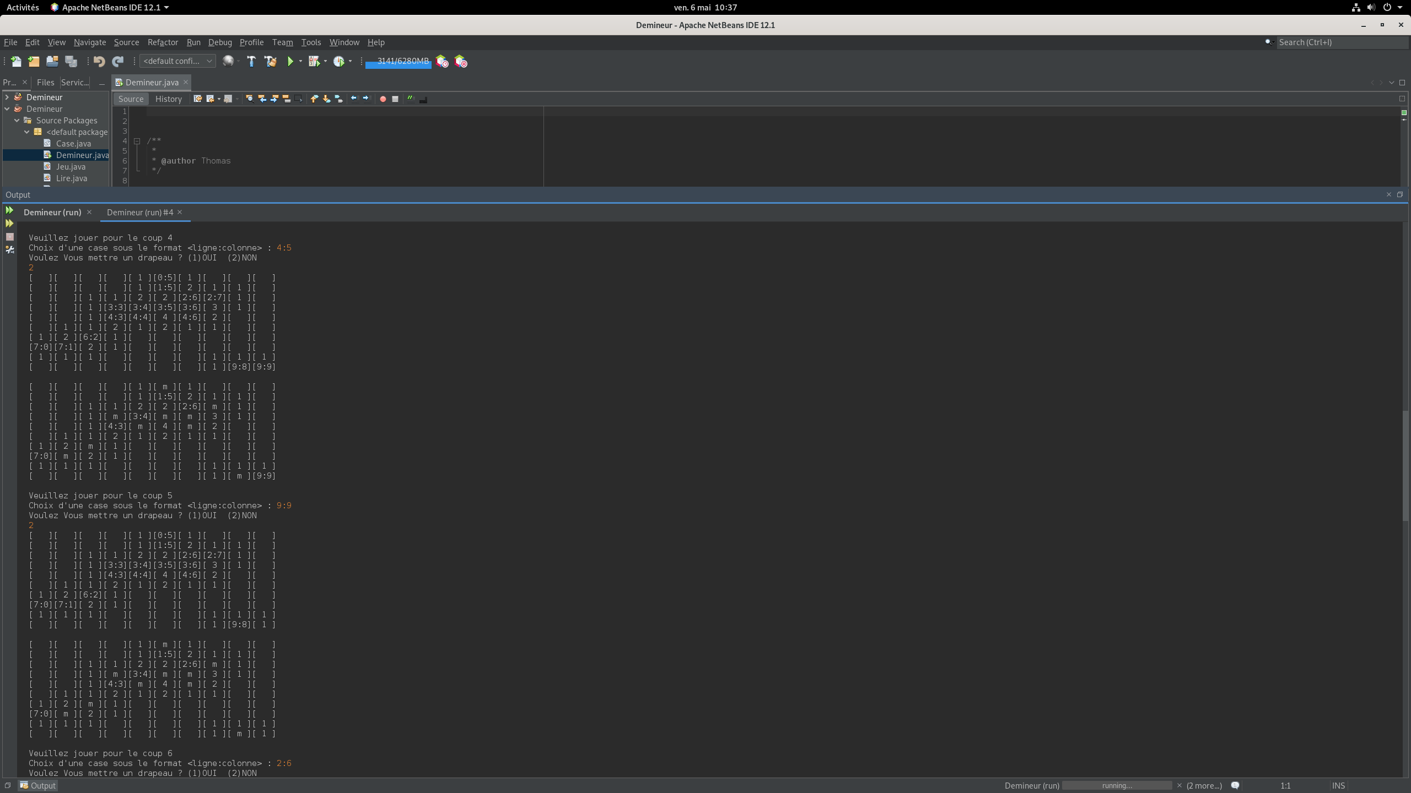

Le cinquième coup, choix de la case (9:9) sans poser de drapeau

Le sixième coup, choix de la case (2:6) sans poser de drapeau
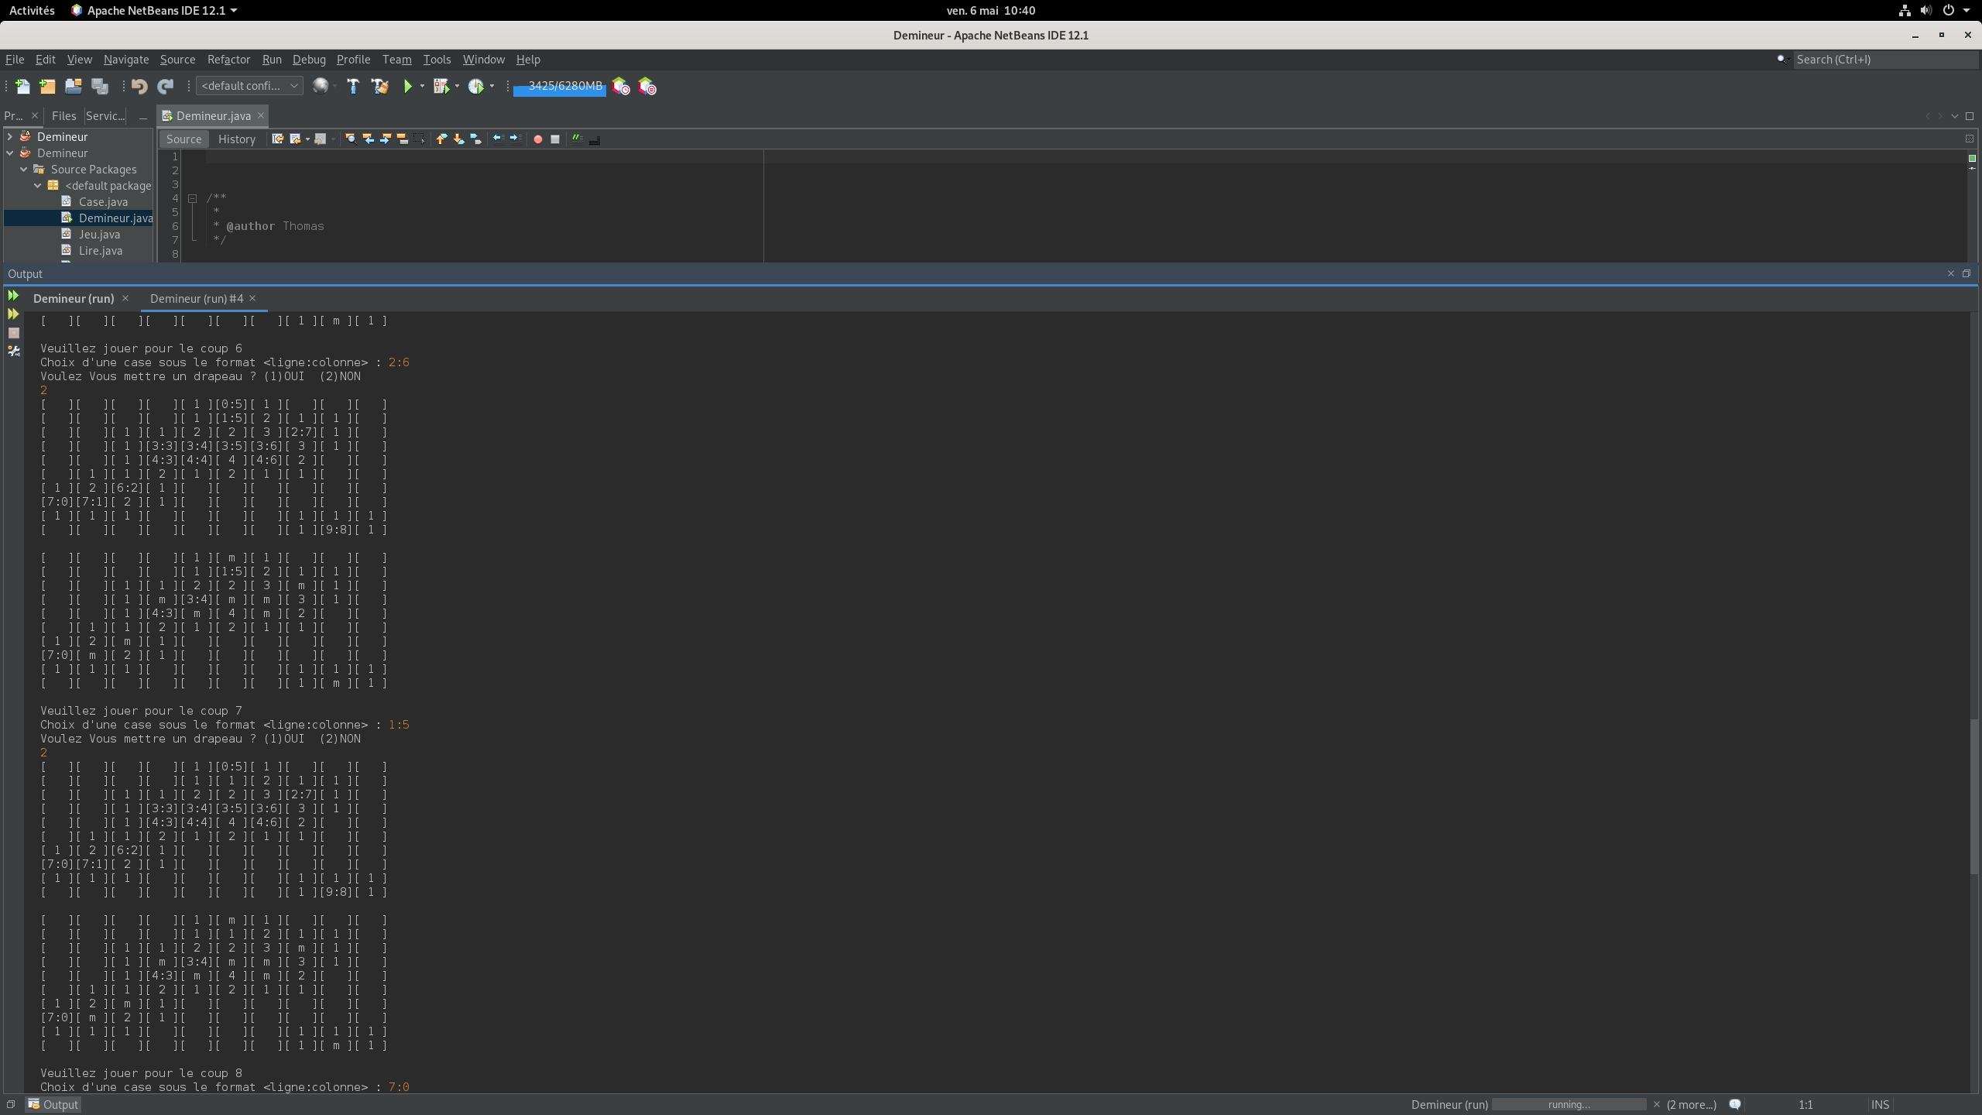

Le septième coup, choix de la case (1:5) sans poser de drapeau

Le huitième coup, choix de la case (7:0) sans poser de drapeau
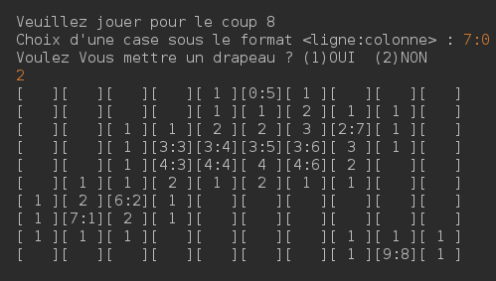

Le neuvième coup, choix de la case (3:4) sans poser de drapeau
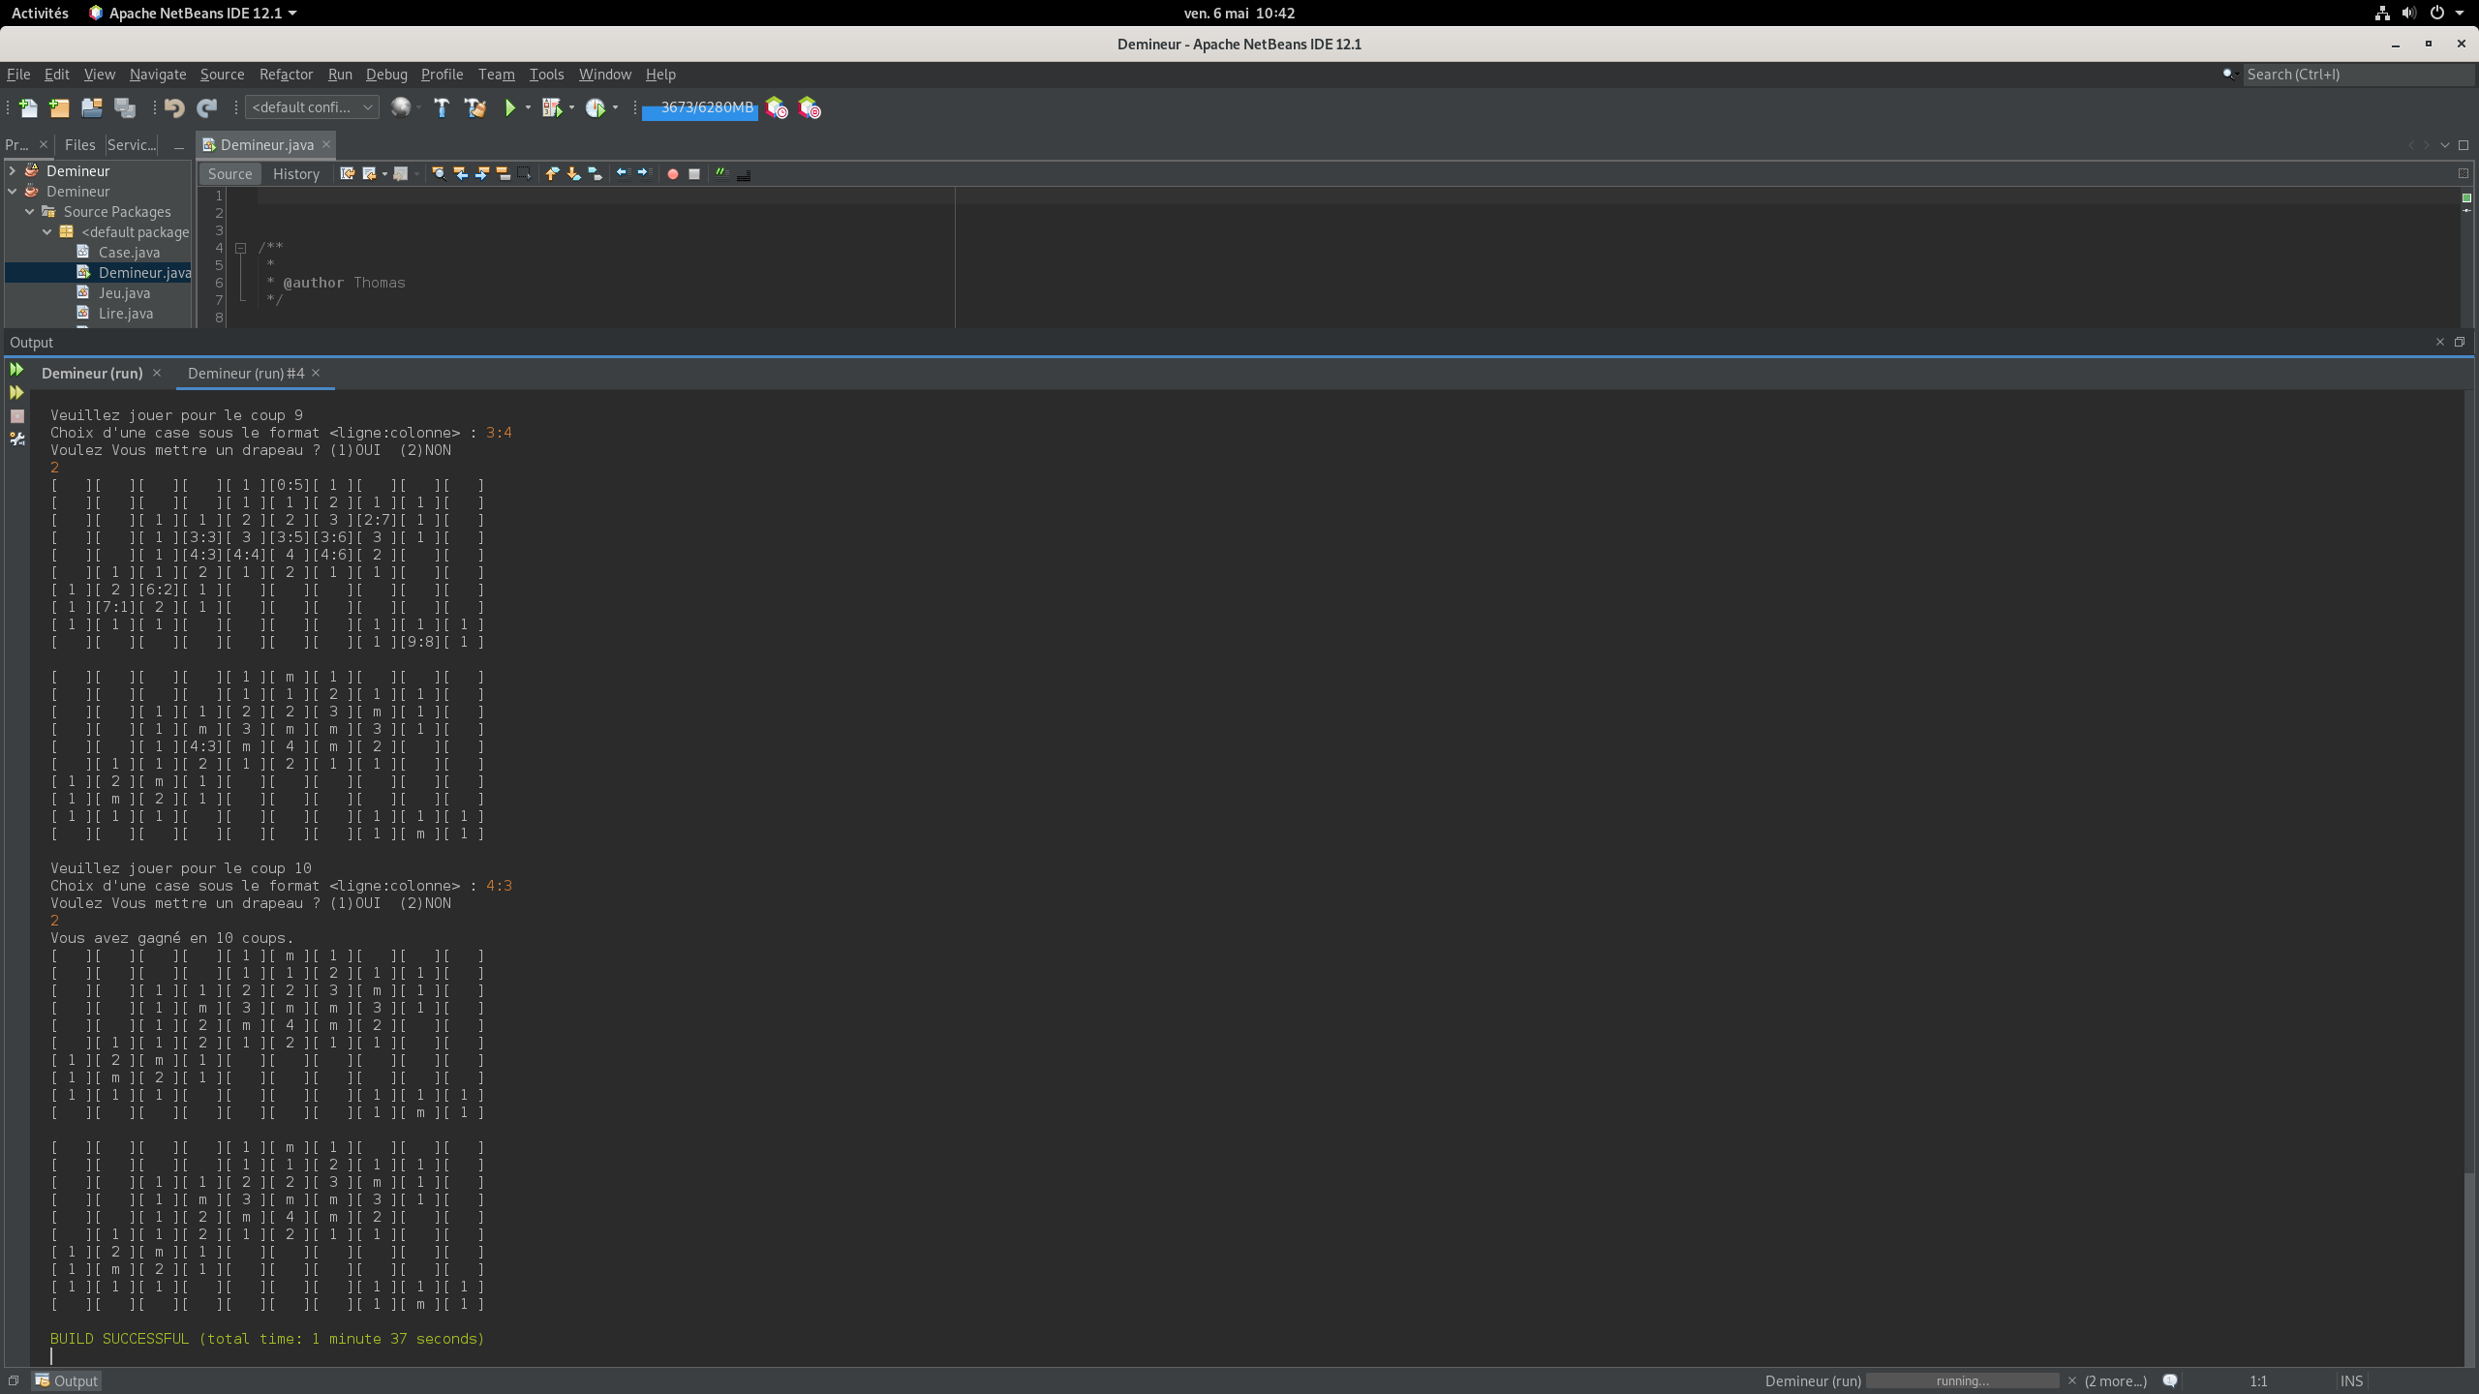

Le dixième coup, choix de la case (4:3) sans poser de drapeau

Partie perdante :
Début de la partie :
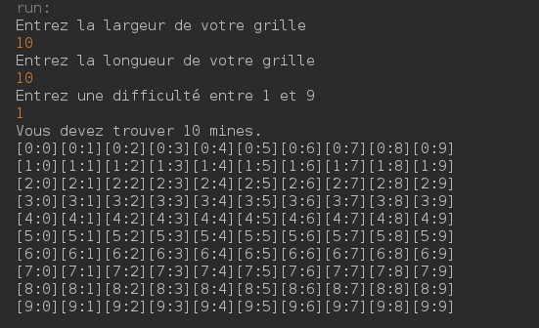

Premier coup, choix de la case (0:0) sans poser de drapeau
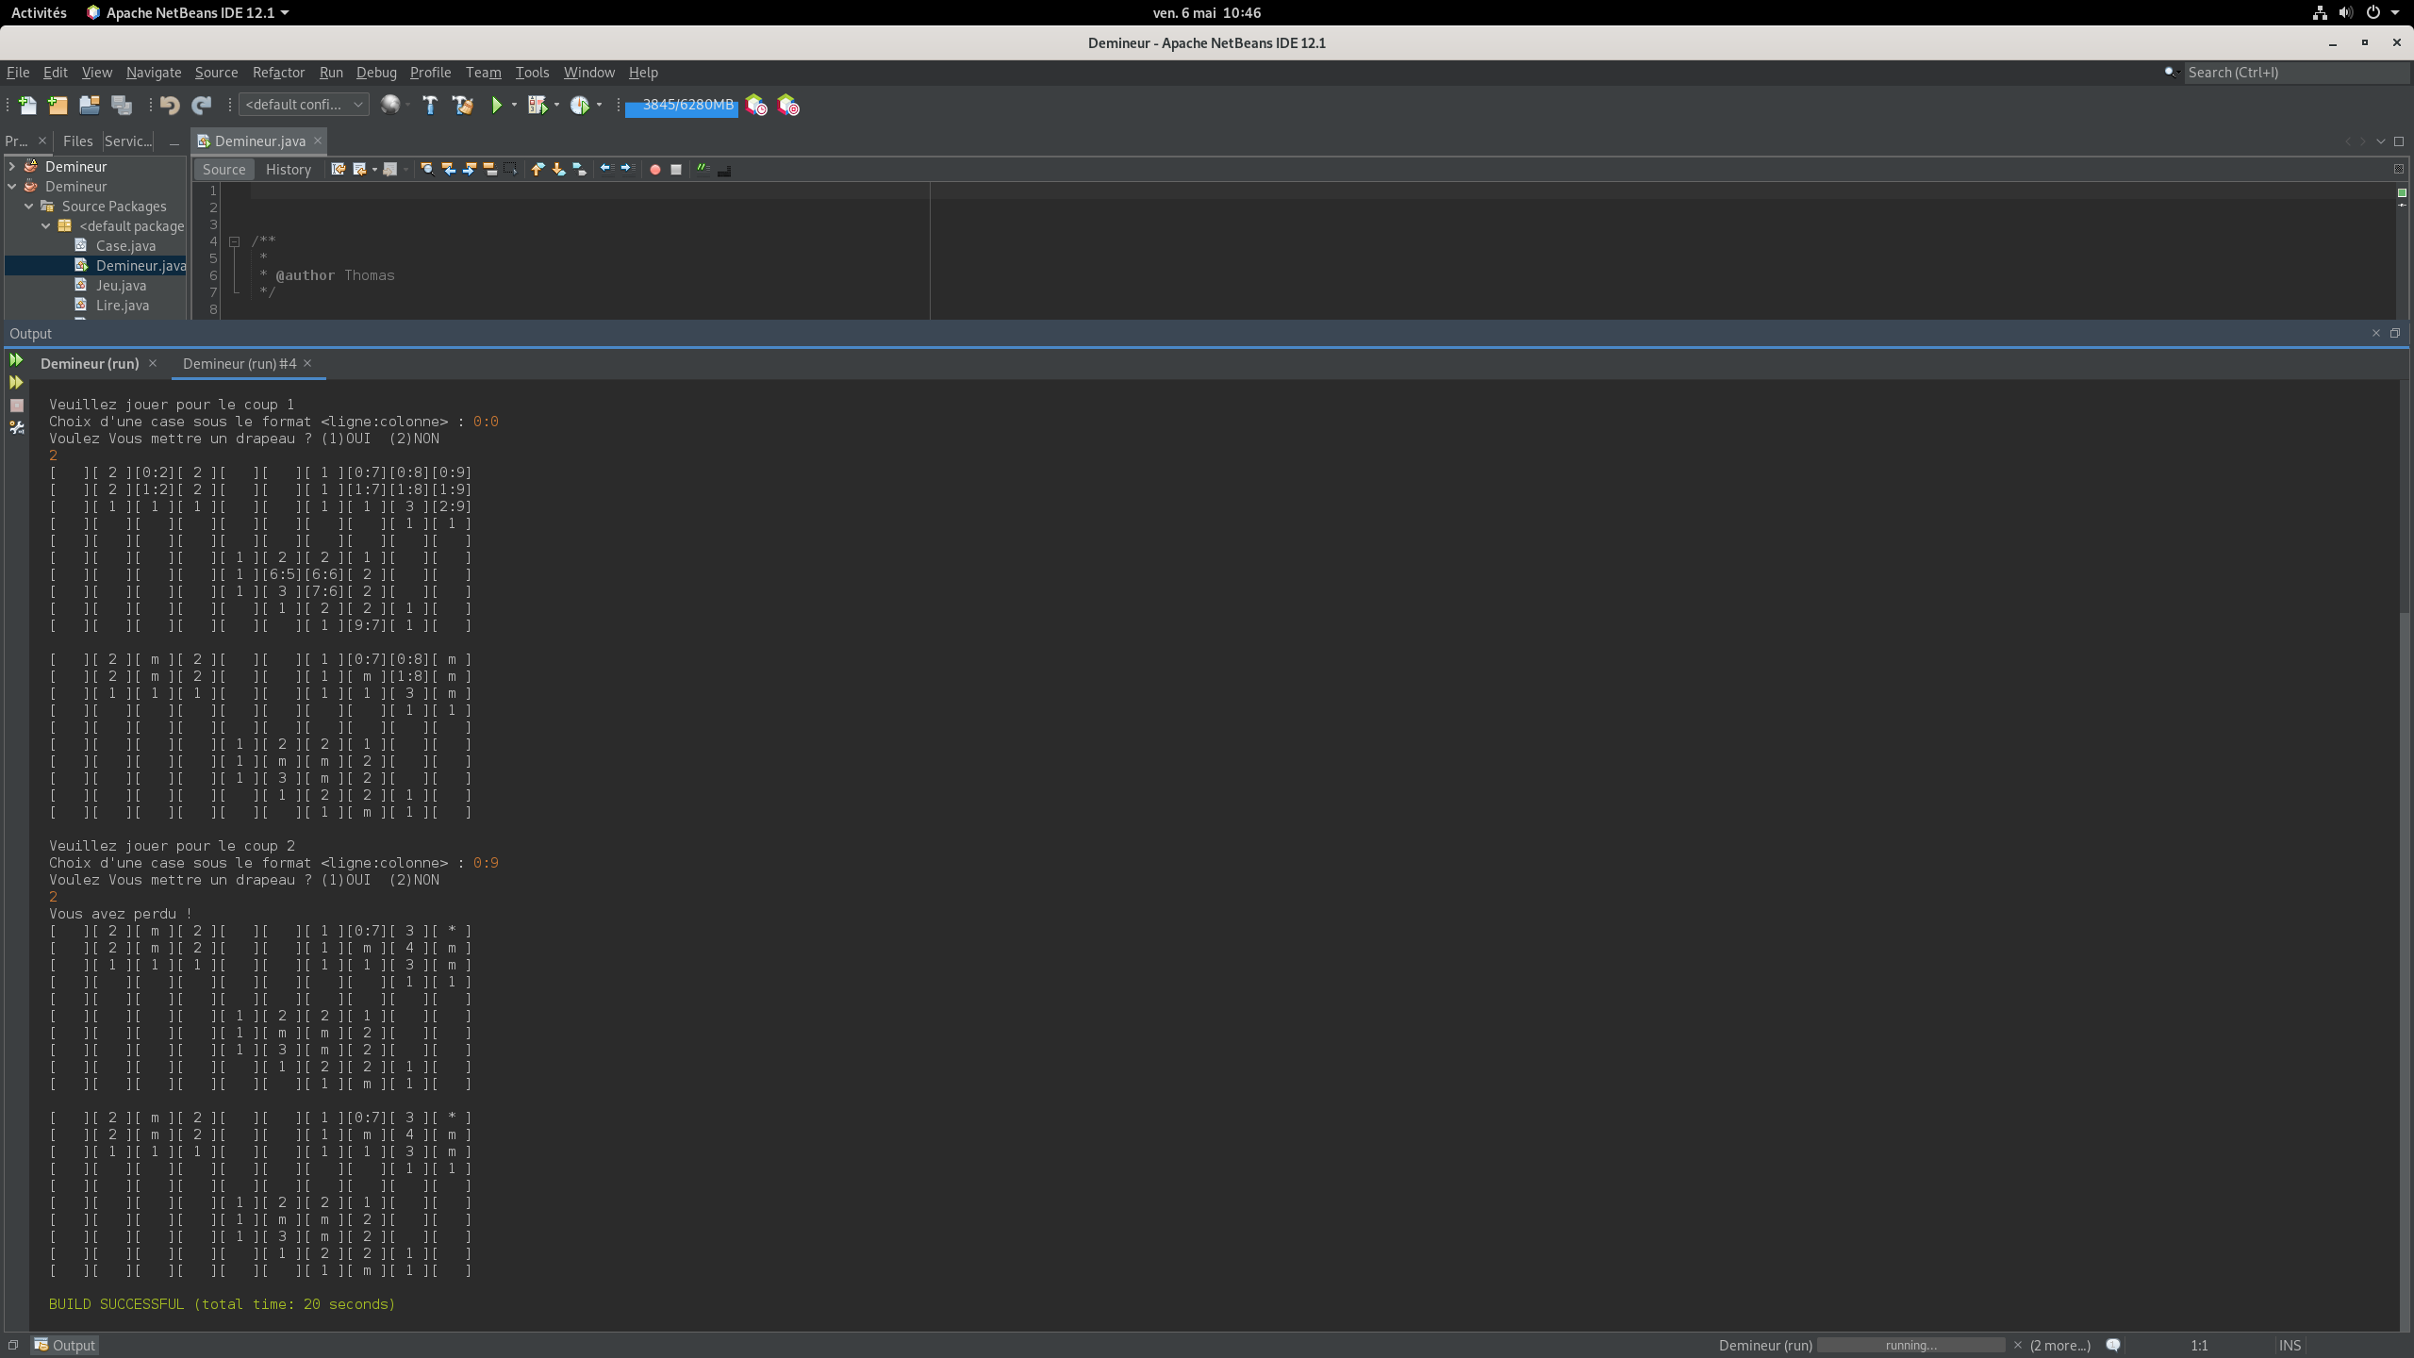

Deuxième coup, choix de la case (0:9) sans poser de drapeau

